Муниципальное бюджетное дошкольное образовательное учреждение –
детский сад №7

Конспект НОД
по нетрадиционному рисованию
для старшей группы

Тема «Путешествие в космос»

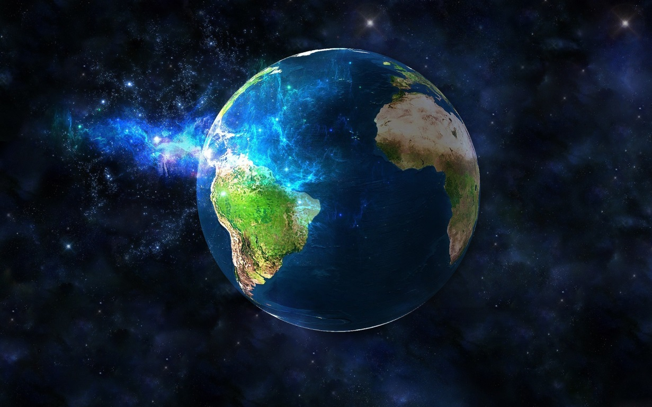

Автор: Салова Елена Викторовна, воспитатель

Екатеринбург
2017
Цель – создание условий для развития творческих способностей детей средствами нетрадиционного рисования.

Задачи:
Обучающие задачи:
– познакомить с нетрадиционным рисованием – рисованием салфетками;
- закрепить знания о космосе.
Развивающие задачи:
– сформировать умение работать с нетрадиционными инструментами;
- развивать творческие способности детей.
Воспитательные задачи:
– воспитать эстетическое отношение к планете Земля и космосу в целом;
– воспитать чуткость к восприятию красоты окружающего мира.
Планируемый результат:
- уметь применить усвоенные знания;
- уметь внимательно слушать и отвечать на вопросы;
- уметь выполнять поставленные задачи.

Форма совместной деятельности: игровая, коммуникативная.
Форма организации: коллективная.
Интеграция образовательных областей: «Художественно-эстетическое развитие», «Познавательное развитие», «Речевое развитие», «Социально-коммуникативное развитие».
Учебно-методический комплект:
Средства:
- наглядные – иллюстрации Солнечной системы, вида Солнца и Земли из космоса;
- оборудование – магнитная доска;
- материалы и инструменты – гуашь, бумажные салфетки, альбомные листы.

Ход занятия
Актуализация знаний детей
Воспитатель привлекает внимание детей.
Воспитатель. Ребята, сегодня мы отправляемся с вами в путешествие! Но не в простое, а в космическое! А что нам нужно с собой взять?
Ответы детей.
Воспитатель. Отлично! Мы собрали свои вещи, теперь нужно одеться. Что одевают космонавты?
Ответы детей.
Воспитатель. Правильно, нужно одеть скафандр. Он будет защищать нас, а также давать нам воздух, потому что в космосе нет воздуха, а человек без него жить не может.
Теперь мы должны сесть на велосипед и полететь. Правильно? /нет/
А почему мы не можем на велосипеде доехать до космоса?
Ответы детей.
Воспитатель. Конечно, велосипед не умеет летать. А добраться до космоса можно только на специальном транспорте. Как он называется? /ракета/
Мы садимся в ракету! Наше путешествие начинается!
Пальчиковая гимнастика
1,2,3,4,5 (Дети по очереди загибают пальцы одной руки, начиная с мизинца, помогая указательным пальцем другой руки).
Будем в космосе летать (Дети вращают кистью, которая сжата в кулак).
1 – комета.
2 – планета.
3 – луноход.
4 – звездолет.
5 – земля (Дети по очереди разгибают пальцы, начиная с большого).
До свидания друзья!( Дети машут кистью руки, как бы прощаясь).
То же с другой рукой.
Коммуникативная деятельность
Воспитатель. Ребята, посмотрите, мы уже летим в космосе! Ой, а наш иллюминатор запылился космической пылью, давайте его протрем.
Дети делают круговые движения рукой. Воспитатель на доске размещает иллюстрацию солнечной системы.
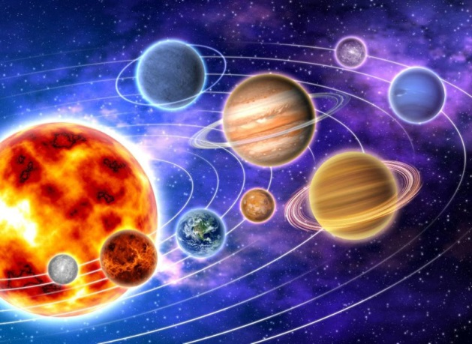

Воспитатель. Ребята, посмотрите, как мы далеко с вами улетели. Что же мы видим?
Ответы детей.
Воспитатель. Правильно, это солнечная система. В ее центре находится звезда Солнце, а вокруг нее вращаются планеты. А кто знает, какие планеты есть в солнечной системе?
Ответы детей. Воспитатель обобщает ответы детей.
Воспитатель. А давайте немного поближе подлетим к нашему Солнцу?
Воспитатель на доске размещает иллюстрацию Солнца – вид в космосе.
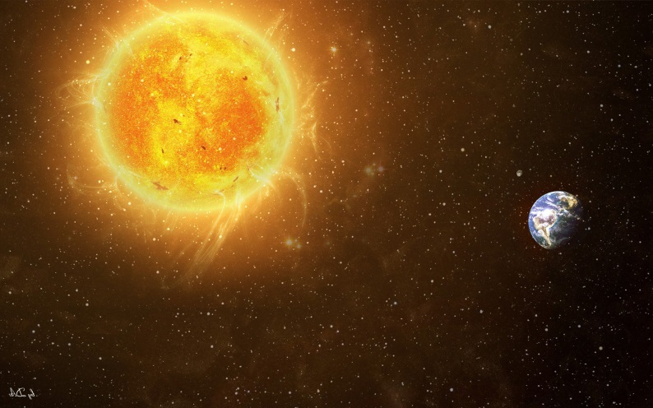

Воспитатель. Посмотрите, какое красивое и интересное Солнце, когда смотришь на него из космоса! Как бы вы описали его?
Ответы детей.
Воспитатель. Отлично, но мы с вами далеко улетели от Земли, боюсь, нам не хватит топлива, давайте подлетим немного поближе к Земле и посмотрим на нее.
Воспитатель на доске размещает иллюстрацию Земли – вид из космоса.
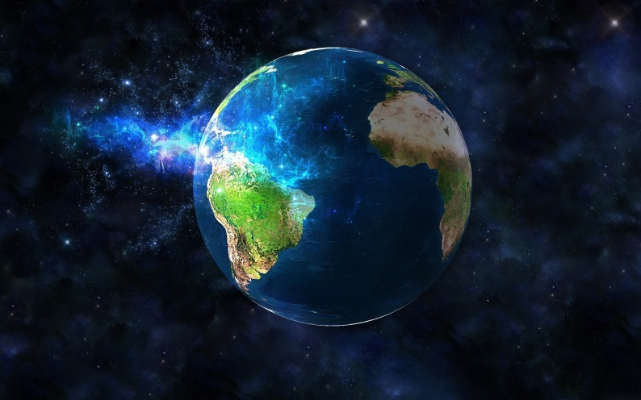

Воспитатель. Ребята, а это планета Земля! Вам нравится этот вид? Какая Земля, как бы вы ее описали?
Ответы детей.
Создание проблемной ситуации
Воспитатель. Очень красивая наша Земля! Давайте сфотографируем ее и покажем нашим родителям, что мы видели сегодня! Ой, а кто взял фотоаппарат? Что же нам делать? Как мы запечатлеем такую красоту?
Предположения детей.
Воспитатель. Правильно, ребята! Можно нарисовать Землю и показать родителям!
Отлично, но сначала мы немного разомнем свои ножки и ручки.
Двигательная деятельность
Дети становятся в круг и бегут друг за другом.
Ждут нас быстрые ракеты
Для полёта на планеты.
На какую захотим,
На такую полетим!
Но в игре один секрет:
Дети садятся на корточки.
Опоздавшим места нет!
Повторяют несколько раз.
Изобразительная деятельность
Воспитатель. Молодцы, ребята! Только у нас опять небольшая проблема! Краски я взяла в наше путешествие, а вот про кисточки забыла! Но у меня есть одна идея! Мы с вами будем рисовать салфетками! Космос у нас необыкновенный и наши рисунки будут тоже необыкновенными!
Воспитатель объясняет ход выполнения работы.
Воспитатель. Перед вами лежит альбомный лист с контуром Земли, палитра и салфетки.
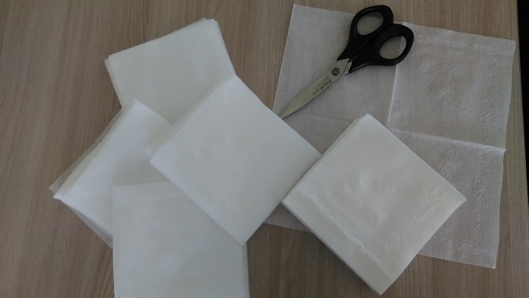

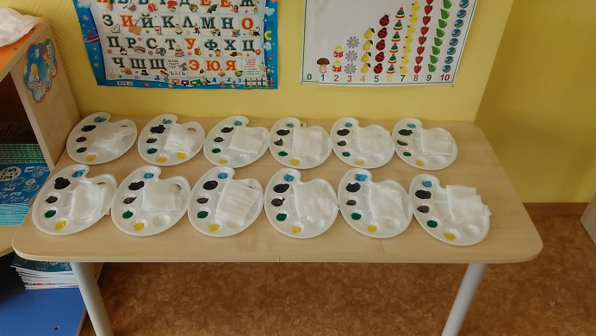
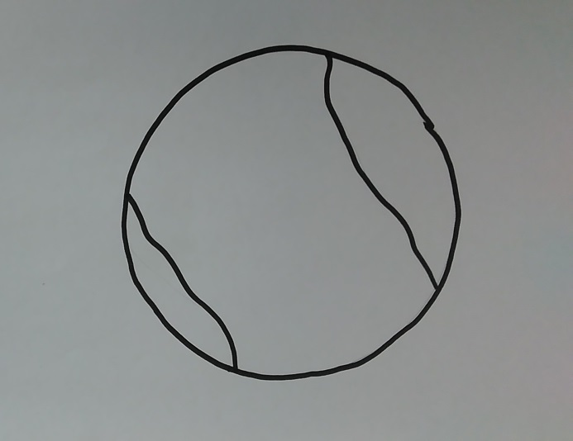

Воспитатель. Возьмем один кусочек салфетки и сомнем его в комочек. Обмакнем в голубую краску и пропечатаем океан, только самое главное – не размазывать, а печатать.

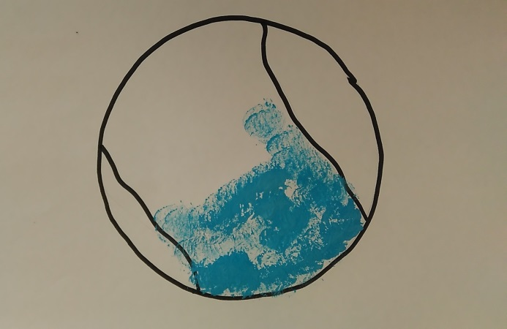

Воспитатель. Далее берем другую салфетку, ее также сминаем, обмакиваем в коричневую краску – это горы и суша.

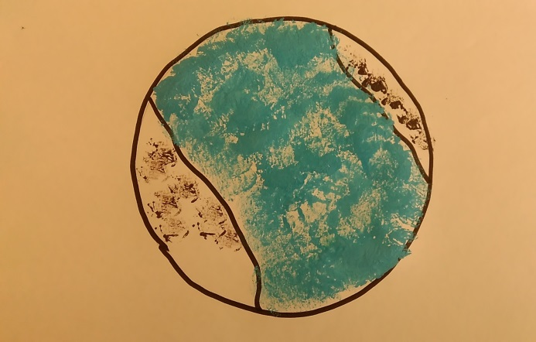

Воспитатель. Далее зеленой краской пропечатываем луга, леса и поля.

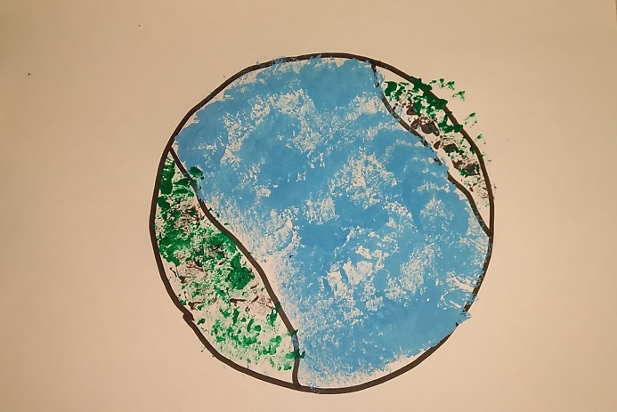

Воспитатель. Земля готова. Теперь будем рисовать космос фиолетовой краской.

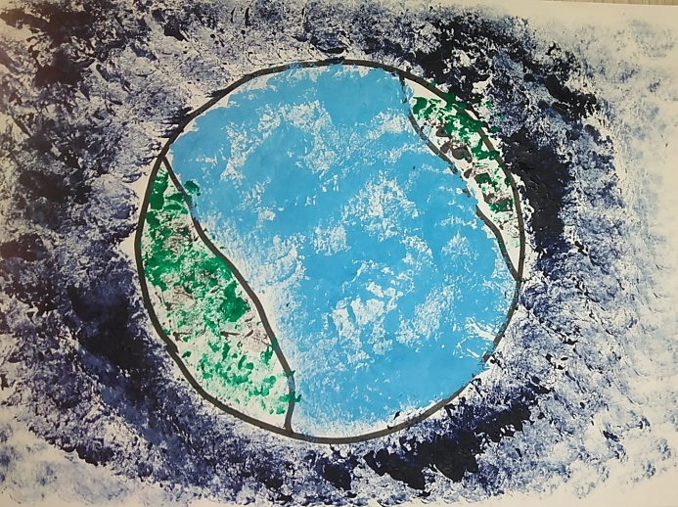

Воспитатель. Последний штрих – рисуем далекие звезды и планеты желтой краской.

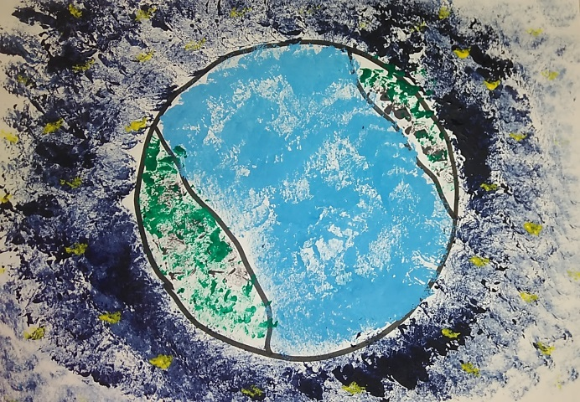

Рефлексия
Воспитатель. Ребята, вам понравилось, как мы сегодня с вами провели время?
Что вам понравилось больше всего?
Что вы узнали сегодня нового?
Давайте посмотрим на наши замечательные работы!

